Lecţia 17. Adăugarea unor chenare şi culori în fundalul celulelor

Obiectivele lecţiei:
În această lecţie veţi învăţa să adăugaţi atribute estetice la foaia de calcul prin intermediul chenarelor şi a culorilor de fundal.

Adăugarea de chenare la celule

Când lucraţi cu foile de calcul afişate pe ecran, veţi observa că fiecare celulă este delimitată de liniile de reţea care o înconjoară. În mod normal, aceste linii de reţea nu sunt tipărite; chiar dacă optaţi pentru tipărirea lor, ele pot părea estompate. Pentru că la tipărire (şi, în fond, chiar şi pe ecran) să obţineţi linii mai bine definite, puteţi să adăugaţi chenare unor celule selectate, sau unui întreg domeniu de celule. Chenarul poate apărea pe toate cele patru laturi ale celulei, sau numai pe laturile selectate, după cum doriţi dumneavoastră.
Liniile de reţea nu apar la tipărire? În Excel 97, ca şi în Excel 95, liniile de reţea nu sunt tipărite în configuraţia prestabilită. Dar, dacă doriţi ca şi liniile de reţea să fie tipărite, este recomandabil să vedeţi mai întâi care va fi rezultatul; deschideţi meniul File şi selectaţi Page Setup, executaţi clic pe eticheta Sheet, selectaţi Gridlines, apoi executaţi clic pe OK.
ATENŢIE
Pentru a adăuga chenare la o celulă sau unui domeniu de celule, efectuaţi următorii paşi:
- Selectaţi celula (celulele) în jurul căreia (cărora) vreţi să apară chenarul.
- Deschideţi meniul Format şi selectaţi Cells. Pe ecran va apărea caseta de dialog Format Cells.
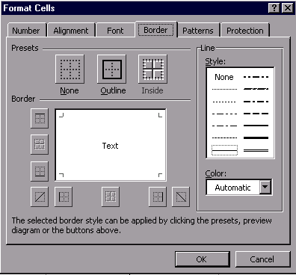
- Executaţi clic pe eticheta Border pentru a vedea opţiunile pentru chenare, ca în figura 17.1.

Selectaţi poziţia chenarului

Selectaţi un stil de chenar
Figura 17.1 Selectaţi opţiunile pentru chenar din caseta de dialog Format Cells.
Selectaţi o culoare pentru chenar

- Selectaţi poziţia dorită, stilul (grosimea liniei) şi culoarea chenarului. Puteţi să executaţi clic chiar în interiorul casetei Border, sau puteţi executa clic pe un buton pentru un model de chenar prestabilit.
- Executaţi clic pe OK sau apăsaţi tasta Enter.
Ascunderea liniilor de reţea Când adăugaţi chenare într-o foaie de calcul, poate fi nevoie să ascundeţi liniile de reţea pentru a avea o imagine mai bună asupra modului în care vor apărea chenarele la tipărire. Deschideţi meniul Tools, selectaţi Options, executaţi clic pe eticheta View şi selectaţi Gridlines pentru a elimina marcajul de validare din caseta corespunzătoare. Desigur, selectarea acestei opţiuni nu influenţează tipărirea liniilor de reţea, ci numai afişarea lor pe ecran.
SFAT
Pentru a adăuga rapid chenare, selectaţi celulele în jurul cărora vreţi să apară chenarul, apoi executaţi clic pe săgeata de derulare Borders de pe bara cu instrumente de formatare. Executaţi clic pe tipul de chenar dorit. Dacă executaţi clic pe butonul Borders (în loc să executaţi clic pe săgeată), Excel aplică automat celulelor selectate linia de chenar pe care aţi selectat-o cel mai recent.

Adăugarea unei culori de fundal pentru celule

Pentru a obţine un efect simplu, dar eficient, puteţi să adăugaţi culori de fundal în foile de calcul. În acest fel puteţi obţine un fundal gri sau de o anumită culoare pentru celule. Puteţi să folosiţi culori de baza sau nuanţe, pentru a obţine cu exactitate efectul dorit. Pentru a reduce intensitatea culorii selectate, puteţi folosi o textură, de exemplu o haşură. În figura 17.2 puteţi vedea câteva dintre efectele pe care le obţineţi adăugând culori în fundalul celulelor.
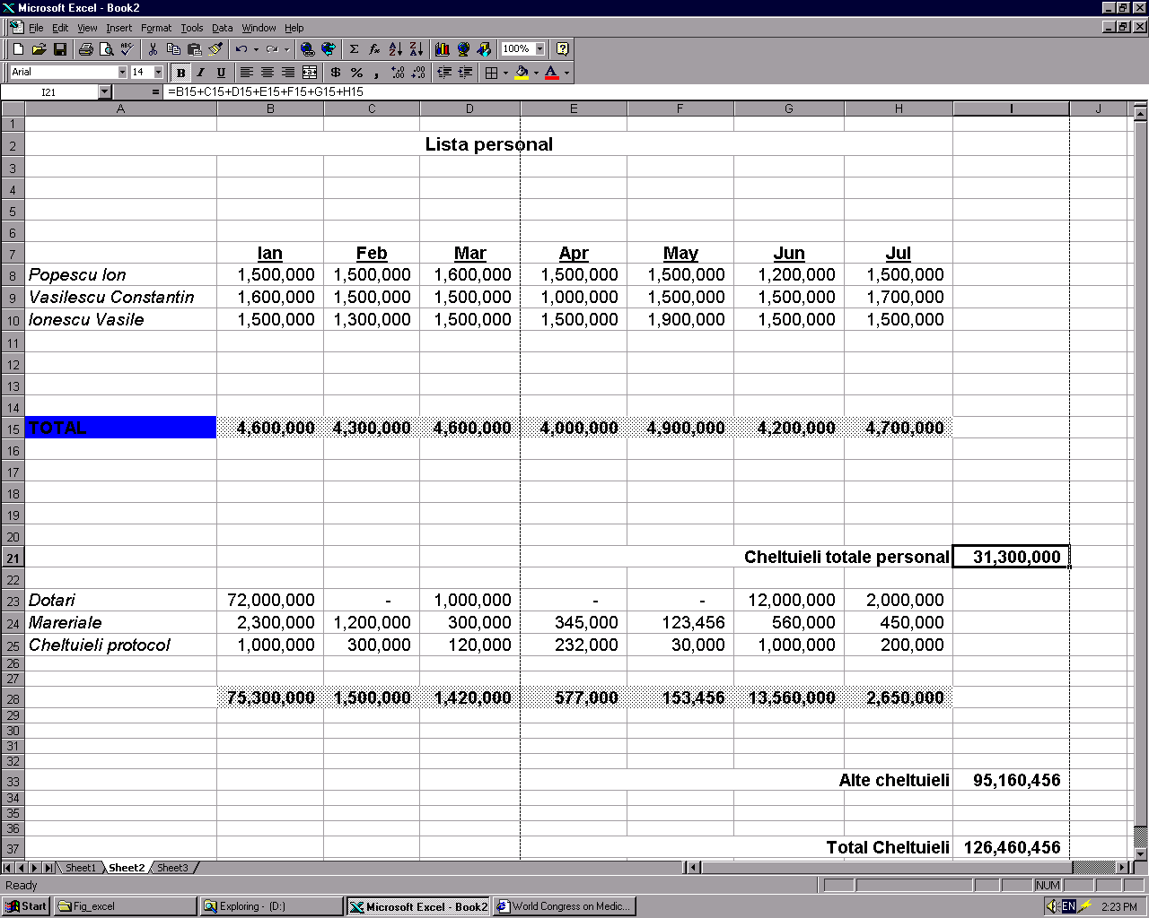
Culoare de baza introdusă ca fundal

Culoare de fundal
de tip textură
Figura 17.2 O foaie de calcul având culori în fundalul celulelor.
Pentru a aplica nişte culori în fundalul celulelor, efectuaţi paşii următori. Pe măsură ce faceţi selecţiile, nu uitaţi că, dacă vreţi să tipăriţi foaia de calcul pe o imprimantă alb-negru, frumoasele culori alese nu vor fi suficient de puternice pentru a crea efectul dorit. Selectaţi culorile care au un contrast suficient de puternic şi folosiţi comanda Print Preview (prezentată în lecţia 10) pentru a vedea rezultatul în alb-negru, înainte de a tipări.
- Selectaţi celula (celulele) căreia vreţi să îi (le) aplicaţi o culoare de fundal.
- Deschideţi meniul Format şi selectaţi Cells.
- Executaţi clic pe eticheta Patterns. Excel va afişa opţiunile pentru culorile de fundal (vezi figura 17.3).
- Executaţi clic pe săgeata de derulare Pattern şi veţi vedea o paletă cu toate culorile şi texturile disponibile. Selectaţi culoarea de fundal şi textura pe care vreţi să le folosiţi. Dintre opţiunile Color puteţi să selectaţi o culoare pentru fundalul general. Opţiunea Pattern vă permite să selectaţi o textură alb-negru sau una color, care va fi plasată deasupra culorii de fundal generale. În caseta Sample apare o imagine a rezultatului selecţiilor.
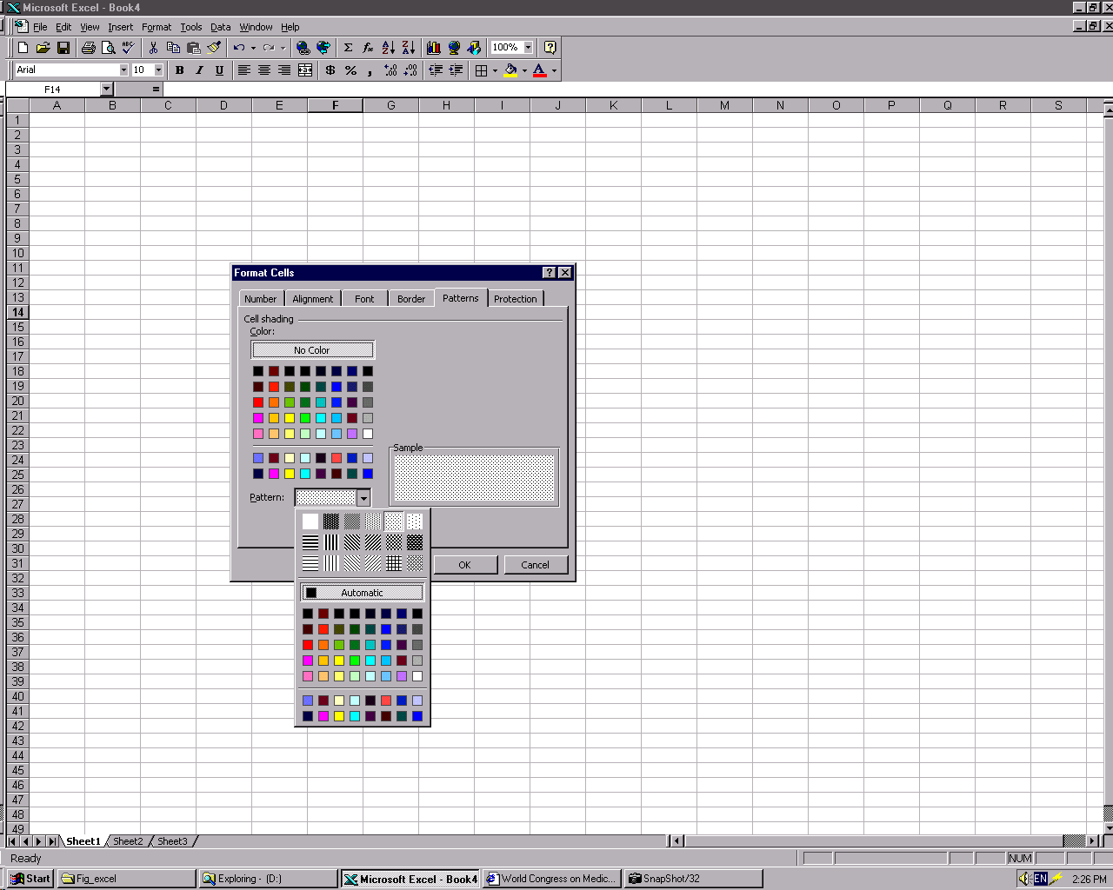
- Când sunteţi satisfăcut de rezultat, executaţi clic pe OK sau apăsaţi tasta Enter.
Selectaţi o culoare de fundal generala pentru celula selectată
Selectaţi o textura pentru a fi plasată deasupra culorii de fundal

Figura 17.3 Selectarea culorii de fundal şi a texturii.
O metodă rapidă pentru introducerea unei culori pentru fundalul celulelor (fără textură) presupune selectarea celulelor respective, executarea unui clic pe săgeata de derulare Fill Color şi apoi pe culoarea pe care vreţi s-o folosiţi.
Colorare rapidă Pentru a adăuga culoarea cu ajutorul butonului Fill Color, executaţi clic chiar pe acel buton – nu trebuie să mai executaţi clic pe săgeata din dreapta lui.
SFAT
Dacă fundalul este prea întunecat, aţi putea folosi butonul Font Color (la dreapta butonului Fill Color) pentru a alege o culoare mai deschisă pentru font.

Utilizarea funcţiei AutoFormat

Facilitatea AutoFormat vă uşurează într-o oarecare măsură munca de formatare. AutoFormat vă oferă 16 formate de tabel preconfigurate pe care le puteţi folosi într-o foaie de calcul.
Pentru a folosi formate preconfigurate, efectuaţi paşii următori:
- Selectaţi foaia (foile) de calcul şi celula (celulele) ce conţin datele pe care vreţi să le formataţi.
- Deschideţi meniul Format şi selectaţi AutoFormat. Pe ecran va apărea caseta de dialog AutoFormat, ca în figura 17.4
- În lista Table Format selectaţi formatul preconfigurat pe care vreţi să-1 folosiţi. Când selectaţi un format, Excel vi-1 arată în caseta Sample.
- Pentru a exclude anumite elemente din AutoFormat, executaţi clic pe butonul Options şi alegeţi atributele de formatare pe care vreţi să le dezactivaţi.
- Executaţi clic pe OK, iar Excel va formata tabelul pentru a arăta ca în caseta Sample,
Deformatarea unui format AutoFormat Dacă nu vă place rezultatul obţinut în urma utilizării funcţiei AutoFormat în foaia de calcul, selectaţi tabelul, deschideţi meniul Format şi selectaţi AutoFormat. Din lista Table Format selectaţi None pentru a elimina formatul AutoFormat.
ATENŢIE

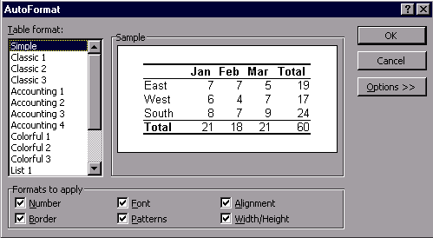
Selectaţi un format de tabel preconfigurat
În caseta Sample puteţi vedea tabelul preconfigurat
Opţiunile pentru formatare pe care le puteti dezactiva (aceste opţiuni apar după ce executaţi clic pe butonul Options)

Executaţi clic pe butonul Options pentru a vedea elementele care constituie atributele de formatare ale tabelului selectat

Figura 17.4 Folosiţi caseta de dialog AutoFormat pentru a selecta un format preconfigurat.

Copierea atributelor de formatare cu Format Painter

Excel vă oferă două moduri de a copia şi a lipi atribute de formatare:
- Puteţi folosi comanda Edit, Copy, iar apoi comanda Edit Paste Special şi să selectaţi Formats din opţiunile Paste în caseta de dialog Paste Special.
- Puteţi folosi butonul Format Painter de pe bara cu instrumente standard.
Format Painter vă permite să copiaţi şi să lipiţi atributele de formatare pe care le-aţi mai folosit anterior într-un registru de calcul. Iată ce trebuie să faceţi pentru aceasta:
- Selectaţi celulele ce conţin atributele pe care vreţi să le copiaţi.
- Executaţi clic pe butonul Format Painter de pe bara cu instrumente standard. Excel le va copia. Indicatorul mouse-ului va lua forma unei pensule cu un semn + alături.
- Executaţi clic si trageţi mouse-ul peste celulele cărora vreţi să le aplicaţi atributele de formatare copiate.
- Eliberaţi butonul mouse-ului, iar Excel va copia atributele şi le va aplica celulelor selectate.
Copiere mai rapidă Pentru a formata concomitent mai multe secţiuni, executaţi dublu clic pe butonul Format Painter. Apoi trageţi mouse-ul peste prima secţiune pe care vreţi să o formataţi. Cursorul va păstra forma de pensulă, ceea ce înseamnă că puteţi să continuaţi selectarea altor celule pe care vreţi să le formataţi. Când terminaţi, apăsaţi tasta Esc pentru a reveni la forma obişnuită a cursorului.
SFAT

Aplicarea unei formatări condiţionale

Dacă doriţi să scoateţi în evidenţă anumite valori din foaia de calcul, puteţi folosi formatarea condiţională. De exemplu, dacă doriţi să evidenţiaţi toate vânzările pentru un anumit produs, puteţi aplica roşul, cu atribut condiţional, pentru fundal.
Pentru a aplica o formatare condiţională, efectuaţi paşii următori:
- Selectaţi celulele pe care vreţi să le formataţi.
- Deschideţi meniul Format şi selectaţi Conditional Formatting. Pe ecran va apărea caseta de dialog Conditional Formatting, ca în figura 17.5.

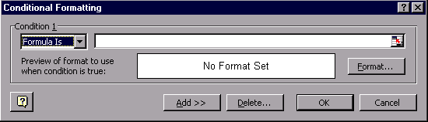
Figura 17.5 Aplicarea atributelor de formatare condiţională pentru evidenţierea anumitor valori.
- Pentru a aplica un atribut de formatare pe baza valorii din celula selectată, selectaţi Cell Value Is din lista Condition 1.
Pentru a aplica un atribut de formatare pe baza valorii dintr-o celula din afara domeniului selectat, selectati Formula Is, din Lista Condition 1.
- Introduceţi valoarea sau formula care vreţi să devină condiţia ce stabileşte momentul în care poate programul să aplice atributul de formatare selectat de dumneavoastră. Daca aţi optat pentru folosirea unei formule, nu uitaţi să introduceţi la început semnul egal (=).
Utilizarea unei formule Dacă la pasul 3 aţi ales Formula Is, formula pe care o veţi introduce trebuie să aibă un rezultat adevărat sau fals (folosiţi condiţia IF). De exemplu, dacă doriţi să formataţi câteva celule punând condiţia ca valoarea corespunzătoare din coloana A să fie mai mică de 20% din vânzările estimate (celula D12), puteţi folosi următoarea formulă:
ATENŢIE
=IF(A1%*$D$12,TRUE,FALSE)
- Executaţi clic pe butonul Format şi selectaţi atributul de formatare care vreţi să fie aplicat când condiţia este îndeplinită. Executaţi clic pe OK pentru a reveni în caseta de dialog Conditional Formatting.
- (Opţional) Dacă doriţi să puneţi mai multe condiţii, executaţi clic pe Add, după care, repetaţi paşii 3 şi 4 pentru a adăuga condiţia.
- Când terminaţi introducerea condiţiilor, executaţi clic pe OK.
Puteţi să copiaţi atributele de formatare condiţională dintr-o celulă în alta, folosind butonul Format Painter. Executaţi clic pe celula ale căror atribute vreţi să le copiaţi, apoi executaţi clic pe butonul Format Painter. După aceea, trageţi mouse-ul peste celulele în care vreţi să copiaţi atributele de formatare.
În această lecţie aţi învăţat câteva moduri de îmbunătăţire a aspectului foilor de calcul. În lecţia următoare veţi vedea cum puteţi schimba dimensiunile rândurilor şi ale coloanelor.

